TÊN ĐỀ TÀI (cỡ chữ 16)
Ảnh 3x4  của thành viên chính (BẮT BUỘC) | Sinh viên thực hiện chính: | Phạm Văn A
Ảnh 3x4  của thành viên chính (BẮT BUỘC) | Ngày, tháng, năm sinh: | 20/09/1988
Ảnh 3x4  của thành viên chính (BẮT BUỘC) | Thành viên đề tài: | Lê Văn B, Hoàng Anh C
Ảnh 3x4  của thành viên chính (BẮT BUỘC) | Giảng viên hướng dẫn | TS. Nguyễn Văn D
Ảnh 3x4  của thành viên chính (BẮT BUỘC) | Số điện thoại liên lạc: | 0909.09.09.09
Ảnh 3x4  của thành viên chính (BẮT BUỘC) | Địa chỉ email: | nguyenvana@student.hcmute.edu.vn

Tóm tắt nội dung đề tài:

- Mục tiêu đề tài
Xuất phát từ nhu cầu của người già, bệnh nhân ở Việt Nam cần những thiết bị hỗ trợ bữa ăn, với khả năng tiện dụng cao, phù hợp với mục đích sử dụng của người Việt và đầu tư chi phí hợp lí, với vốn kiến thức ít ỏi đã học ở nhà trường, chúng em ấp ủ thực hiện một dự án “Nghiên cứu, thiết kế, chế tạo thiết bị hỗ trợ bữa ăn cho người già và bệnh nhân Parkinson”. Mục tiêu hướng tới là thực hiện được một sản phẩm đáp ứng được những yêu cầu mà người sử dụng đã đề ra trong quá trình khảo sát như phục vụ được các món dạng lỏng, dạng dạng rắn, đơn giản dễ sử dụng, hoạt động ổn định
- Tính mới và tính sáng tạo
Hiện nay robot có thể được sử dụng để thay thế vai trò của người chăm sóc ở một số hoạt động giúp đỡ người khuyết tật hoặc người cao tuổi thực hiện các hoạt động hàng ngày. Cho đến nay, trên thế giới đã có một vài nghiên cứu, chế tạo các robot để phục vụ nhu cầu tự chủ trong bữa ăn của những bệnh nhân hay người khuyết tật chi trên cũng như rối loạn chức ăn vận động thân trên. Tuy nhiên nếu áp dụng tại Việt Nam thì chưa phù hợp và chưa có hiệu quả cao vì khẩu phần ăn của người Việt Nam thông thường có các món từ cơm, món xào, luộc.. đến canh, khác với khẩu phần ăn phương Tây. Ngoài ra, tại Việt Nam chưa có nghiên cứu nào về vấn đề này. Từ những phân tích trên, kết hợp với các chuyến khảo sát thực tế tại các trung tâm nuôi dưỡng bảo trợ người già, người khuyết tật, nhóm đã tiến hành nghiên cứu thiết kế một thiết bị phục vụ bữa ăn cho người bệnh, người khuyết tật phù hợp với những đặc điểm riêng của người Việt Nam.
- Kết quả nghiên cứu
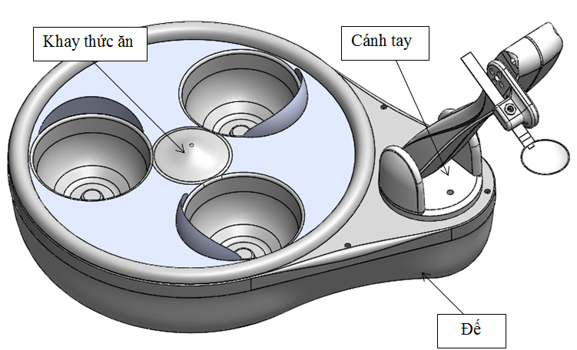
Hình 1. Thiết bị hỗ trợ bữa ăn trên phần mềm thiết kế
Hoàn thành thiết bị hỗ trợ bữa ăn tự động cho người già, bệnh nhân Parkinson (bị ảnh hưởng chi trên) có chức năng bón thức ăn cho người sử dụng (bao gồm cơm, cháo, nước, trái cây, rau, thịt, cá,.. được thái nhỏ). Thiết bị phù hợp để sử dụng ở gia đình hoặc các trung tâm chăm sóc sức khỏe người già, người khuyết tật.
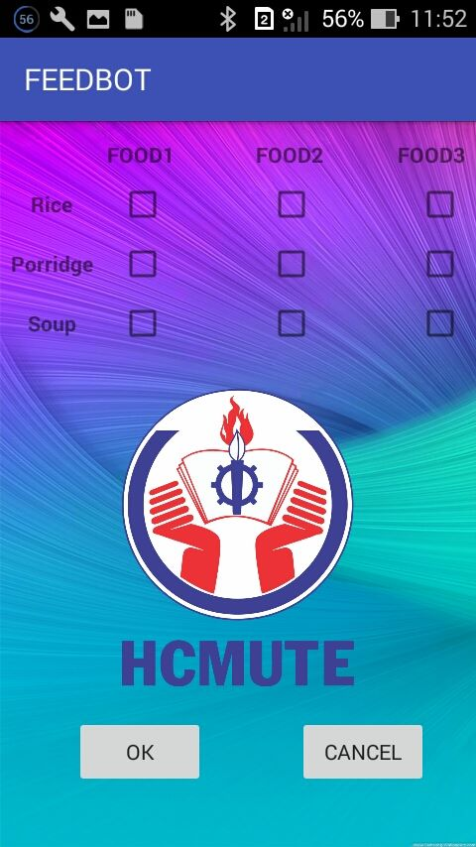
Hình 2. Cài đặt loại thức ăn trên từng ô
Thiết bị dùng bộ điều khiển từ xa với cách vận hành đơn giản được điều khiển bởi chính người sử dụng. Hoàn thành ứng dụng trên điện thoại thông minh cho phép thu thập dữ liệu bữa ăn (thời gian, món ăn,…) và điều khiển hoạt động của thiết bị trên điện thoại thông minh.
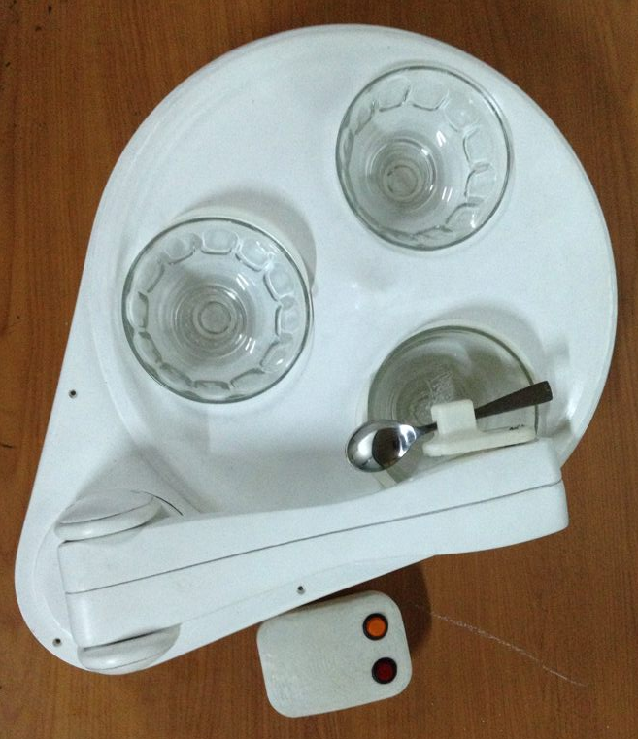
Hình 3. Thiết bị hỗ trợ bữa ăn hoàn chỉnh
Bảng 1. Thông số kỹ thuật của thiết bị hổ trợ bữa ăn
Stt | Thông số kỹ thuật cơ cấu chấp hành
1 | Kích thước tổng thể | 408x367x390 mm
2 | Trọng lượng | 2.5kg
3 | Tốc độ chuyển động của cánh tay robot | 0.52 rad/s  0.38 rad/s
4 | Tốc độ chuyển động của khay | 0.9 rad/s
- Đóng góp về mặt kinh tế-xã hội, giáo dục và đào tạo, an ninh quốc phòng và khả năng áp dụng thực tế
Đề tài khi áp dụng thực tế sẽ giúp tăng sự chủ động trong bữa ăn cho người khuyết tật, giúp giảm công sức của người chăm sóc và cải thiện điều kiện sinh hoạt trong các trung tâm chăm sóc sức khỏe cho người tàn tật. Với giá thành rẻ, dễ phổ biến rộng rãi, khả năng áp dụng thực tế cao, thiết bị cung cấp thức ăn tự động cho người tàn tật sẽ góp phần cải thiện điều kiện cơ sở vật chất ở các trung tâm bảo trợ xã hội, cũng như mang tính nhân văn sâu sắc.
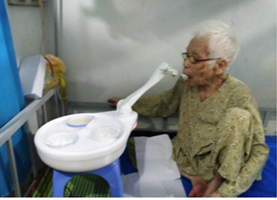
Hình 4. Hoạt động thực tế của thiết bị
- Công bố khoa học từ kết quả nghiên cứu của đề tài
Bài báo “Nghiên cứu thực nghiệm …” đã được chấp nhận đăng trên kỷ yếu Hội nghị ICSSE 2025.

